
HOJA DE TRABAJO
Acento Dierético
Nombre:__________________________________________Curso:_____

¡ RECUERDA !!


La secuencia vocálica de fuerte átona + débil tónica es un hiato.
Ejemplo: baúl
La secuencia vocálica de débil tónica- fuerte tónica también es un hiato.
Ejemplo: María
Ambas secuencias deben separarse de sílabas. Ejemplo: ba – úl Ma – rí – a

Estos hiatos están afectadas por el acento dierético.

El acento dierético es la tilde que se coloca obligatoriamente en la vocal débil tónica de los hiatos

Realiza la siguiente ejercitación

Tilda en la vocal débil tónica estas palabras con acento dierético.
Ejemplo: día

1. pais  2. atenua  3. actue  4. lei  5. rio  6. oir  7. feisimo  8. rei  9. heroína  10. ahí  11. tabues  12. caeria | 13. subiria  14. pio  15. Raul  16. Saul  17. Sucederia  18. Estio  19. Obedeceria  20. Llovia  21. Habiamos  22. Ataud  23. Buho  24. Subiriamos  25. abriamos

No olvides lo que son los diptongos
DIPTONGOS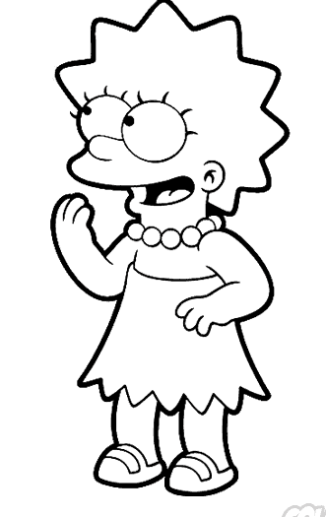
Consiste en la reunión en una misma sílaba, de dos vocales una fuerte (a, e, o) y otra débil (i, u), de una débil y otra fuerte, o bien de dos débiles. Cuando va delante la vocal fuerte, como en el caso de la palabra aire se trata de un diptongo decreciente. Si la que va delante es la vocal débil, como el caso de la palabra huella, el diptongo es creciente9.
Si la elevación de voz le corresponde a la vocal fuerte, seguirá la regla general de acentuación.
Diptongos Decrecientes: Unión de una vocal fuerte con una débil:

Diptongos Decrecientes: Unión de una vocal fuerte con una débil:
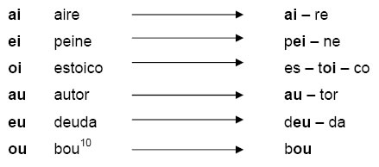
Diptongos Crecientes: Unión de una vocal débil con una fuerte:
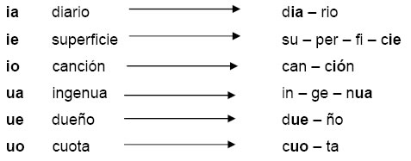
Unión de dos vocales débiles: No se puede considerar como diptongos crecientes ni decrecientes:
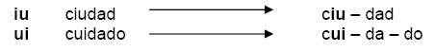

Ejercitemos lo aprendido

Nombre:__________________________________________ Curso:_______

1.-Coloca la tilde donde corresponda

Tambien despues de comer podeis y debeis descansar.
Si estudiais y os aplicais llegareis a donde os propongais.
Si mediais vosotros, os ruego que averigüeis bien la verdad.
Cuidate mucho y cuidalo tambien a el.
Maria decia que su tia habia sufrido una caida.
Yo diria que eso que pediais os sentaria mal.
Creo que contribui a que vuestra huida no produjera ruido.
Huisteis por el mismo sitio que huimos nosotros.
No te cohibo ni te prohibo absolutamente nada.
El enfermo sufria frecuentes vahidos.

2.- Separa en silabas las siguientes palabras y coloca la tilde donde corresponda.

CaoticoVehiculoguionSonrioRuizataudBauloirtoallaPoesiaPaisviudaPoseiaEspiarHuespedEspiaEspionauticoReune Ruin peanaCaudalaullarailcohibirriadanaufrago
3.- Clasifica 10 palabras según el recuadro

HiatosDiptongos

